Міністерство освіти і науки України
Національний університет «Львівська політехніка»
Кафедра СКС

Звіт
про виконання лабораторної роботи № 2
з дисципліни: «Автоматизація проєктування комп’ютерних систем »
Тема: «Проєктування друкованої плати на основі персонального ідентифікатора GUID»
Варіант — 21
Виконав:
ст. гр. КІ-408
Смолінський М.В.
Перевірив:
Чапля О.Ю.
Львів — 2026

1. Мета роботи
Засвоїти практичні навички роботи в сучасних САПР (EasyEDA), опанувати алгоритм розрахунку геометричних та електричних параметрів елементів на основі унікального ідентифікатора GUID, виконати проєктування принципової електричної схеми, трасування двошарової друкованої плати (PCB) та провести верифікацію результатів за допомогою 3D-візуалізації й перевірки проєктних норм (DRC).
Загальна послідовність виконання роботи наведена на рис. 1.
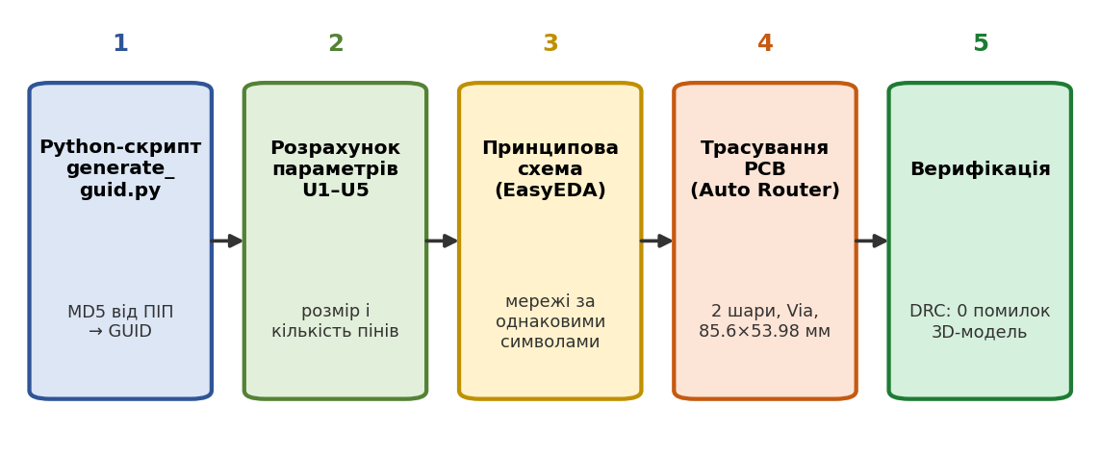
Рисунок 1 – Послідовність виконання лабораторної роботи

2. Генерація персонального GUID та розрахунок параметрів елементів

2.1. Генерація GUID
Для забезпечення індивідуалізації та відтворюваності вхідних даних проєктування було розроблено Python-скрипт generate_guid.py, який формує 128-бітний ідентифікатор GUID шляхом MD5-хешування повного імені студента. Отриманий 32-символьний шістнадцятковий рядок форматується у стандартний вигляд 8-4-4-4-12 за допомогою модуля uuid.
Лістинг 1 – Файл generate_guid.py
import hashlib
import uuid

full_name = "Смолінський Максим Володимирович"

hash_object = hashlib.md5(full_name.encode('utf-8'))
hash_hex = hash_object.hexdigest()

generated_guid = str(uuid.UUID(hash_hex))

print("=" * 50)
print(f"Студент: {full_name}")
print(f"Згенерований GUID: {generated_guid}")
print("=" * 50)
Результат виконання програми:
Лістинг 2 – Результат виконання generate_guid.py
Студент: Смолінський Максим Смолінський
Згенерований GUID: f7212920-00d8-d282-7008-580808ddcdd8

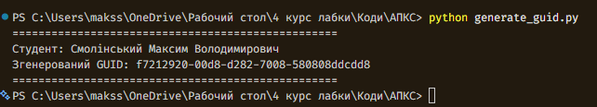
Рисунок 2 – Результат виконання скрипту generate_guid.py у терміналі VS Code

2.2. Розрахунок параметрів компонентів (U1–U5)
Згідно з методичними вказівками, 5 груп шістнадцяткових символів GUID визначають геометричні розміри та кількість виводів відповідних квадратних модулів: кількість символів у групі дорівнює і розміру сторони модуля в міліметрах, і кількості його пінів (рис. 3, табл. 1).
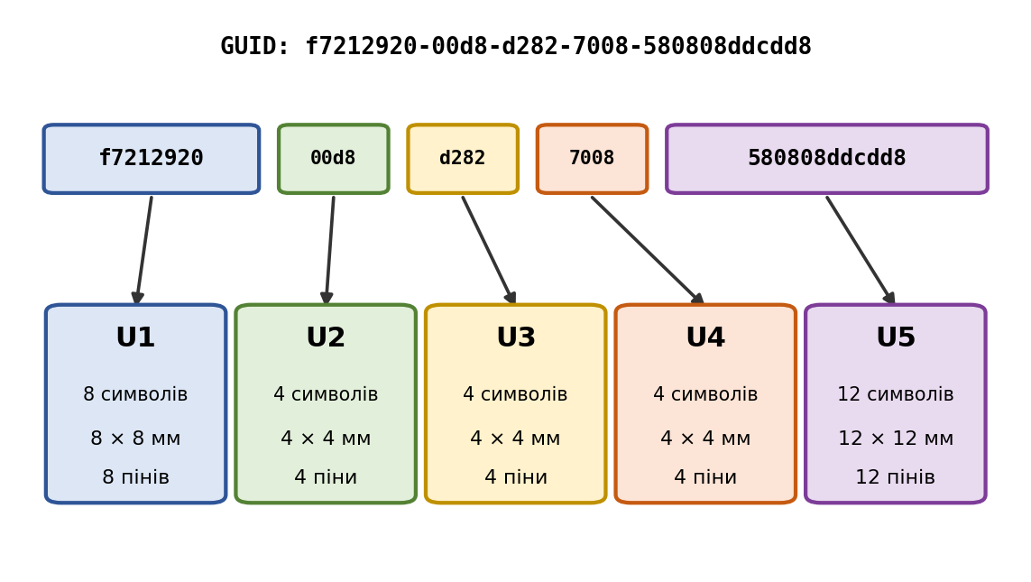
Рисунок 3 – Розподіл груп символів GUID за модулями U1–U5
Таблиця 1 – Параметри модулів, розраховані за GUID
Модуль | Група GUID | Кількість символів | Розмір | Кількість пінів
U1 | f7212920 | 8 | 8 × 8 мм | 8
U2 | 00d8 | 4 | 4 × 4 мм | 4
U3 | d282 | 4 | 4 × 4 мм | 4
U4 | 7008 | 4 | 4 × 4 мм | 4
U5 | 580808ddcdd8 | 12 | 12 × 12 мм | 12

Кожному піну модуля відповідає символ групи з тим самим порядковим номером. Розподіл символів за виводами наведено в табл. 2.
Таблиця 2 – Розподіл символів GUID за виводами модулів
Модуль | Кількість пінів | Символи за номерами пінів (1 … N)
U1 | 8 | f, 7, 2, 1, 2, 9, 2, 0
U2 | 4 | 0, 0, d, 8
U3 | 4 | d, 2, 8, 2
U4 | 4 | 7, 0, 0, 8
U5 | 12 | 5, 8, 0, 8, 0, 8, d, d, c, d, d, 8

3. Розробка принципової електричної схеми (Schematic)
На основі збігу шістнадцяткових символів у структурі GUID сформовано еквіпотенційні електричні мережі. Усі однакові символи з’єднані провідниками, а поодинокі унікальні символи виведені на край плати для зовнішнього підключення.
Таблиця з’єднань електричних мереж наведена в табл. 3.
Таблиця 3 – З’єднання електричних мереж
Мережа | З’єднувані виводи | Кількість виводів
7 | U1 (пін 2) → U4 (пін 1) | 2
2 | U1 (піни 3, 5, 7) → U3 (піни 2, 4) | 5
0 | U1 (пін 8) → U2 (піни 1, 2) → U4 (піни 2, 3) → U5 (піни 3, 5) | 7
d | U2 (пін 3) → U3 (пін 1) → U5 (піни 7, 8, 10, 11) | 6
8 | U2 (пін 4) → U3 (пін 3) → U4 (пін 4) → U5 (піни 2, 4, 6, 12) | 7

Символи, що зустрічаються в GUID лише один раз, не утворюють мережі й виводяться на крайовий роз’єм (табл. 4).
Таблиця 4 – Вільні виводи (крайовий роз’єм)
Модуль | Пін | Символ
U1 | 1 | f
U1 | 4 | 1
U1 | 6 | 9
U5 | 1 | 5
U5 | 9 | c

Перевірка узгодженості: у мережах задіяно 2 + 5 + 7 + 6 + 7 = 27 виводів, ще 5 виводів є вільними; разом 27 + 5 = 32, що дорівнює сумарній кількості пінів усіх модулів (8 + 4 + 4 + 4 + 12).
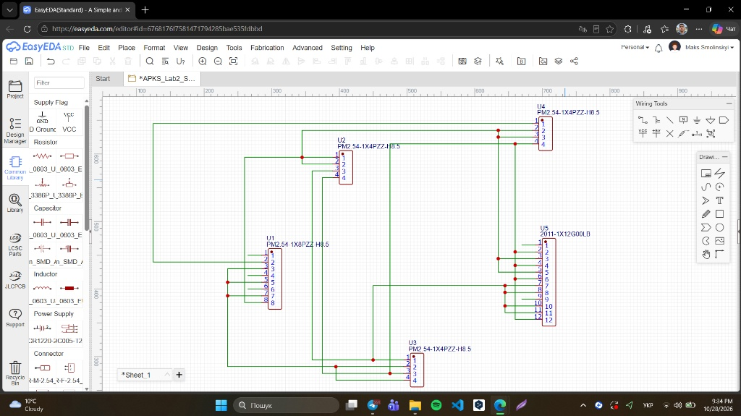
Рисунок 4 – Принципова електрична схема в EasyEDA

4. Конструювання та трасування друкованої плати (PCB Layout)
Основні параметри та етапи проєктування плати наведені в табл. 5.
Таблиця 5 – Параметри та етапи проєктування друкованої плати
Параметр | Опис
Контур плати | Стандартний формат кредитної картки — 85.6 × 53.98 мм.
Розміщення компонентів | Компоненти U1–U5 розміщено всередині контуру для забезпечення найкоротших шляхів прокладання доріжок.
Трасування | Інструмент Auto Router; двошарове трасування: верхній шар (Top Layer, червоний) та нижній шар (Bottom Layer, синій) з використанням перехідних отворів (Via).
Верифікація (DRC) | Автоматична перевірка проєктних норм (Design Rule Check).

Результати перевірки DRC наведені в табл. 6: помилок короткого замикання чи незʼєднаних мереж не виявлено (0 DRC Errors).
Таблиця 6 – Результати перевірки DRC
Перевірка | Кількість помилок | Результат
Короткі замикання | 0 | Пройдено
Незʼєднані мережі | 0 | Пройдено
Усього помилок DRC | 0 | Пройдено
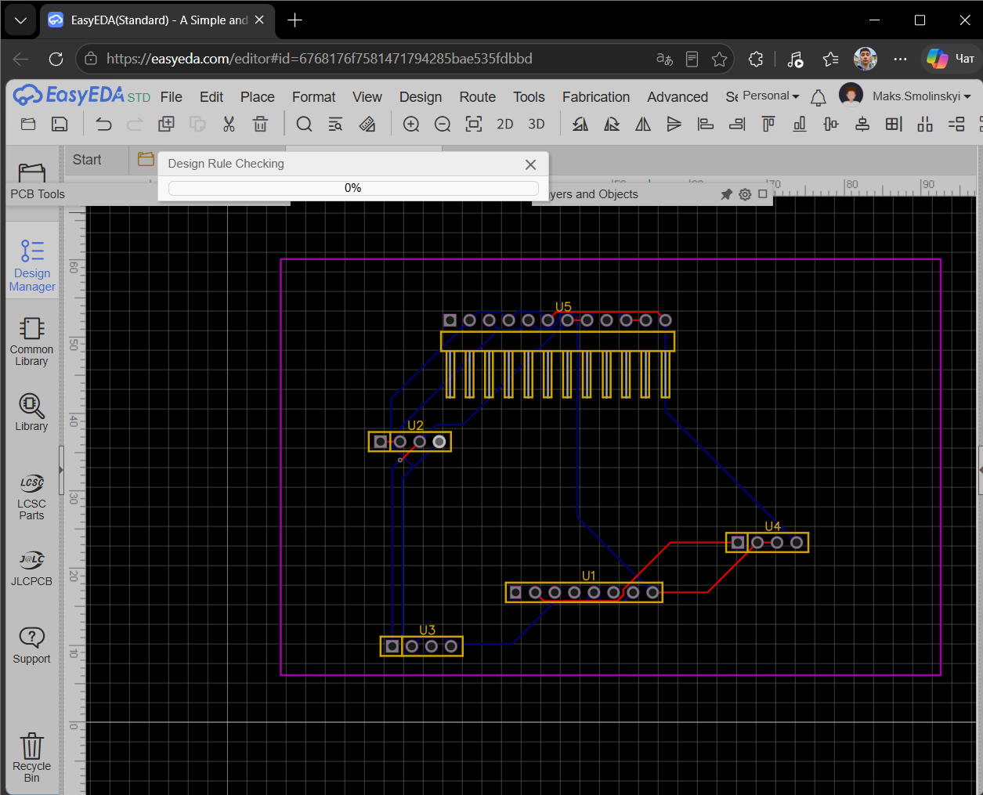
Рисунок 5 – Топологія друкованої плати (2D): Top Layer та Bottom Layer
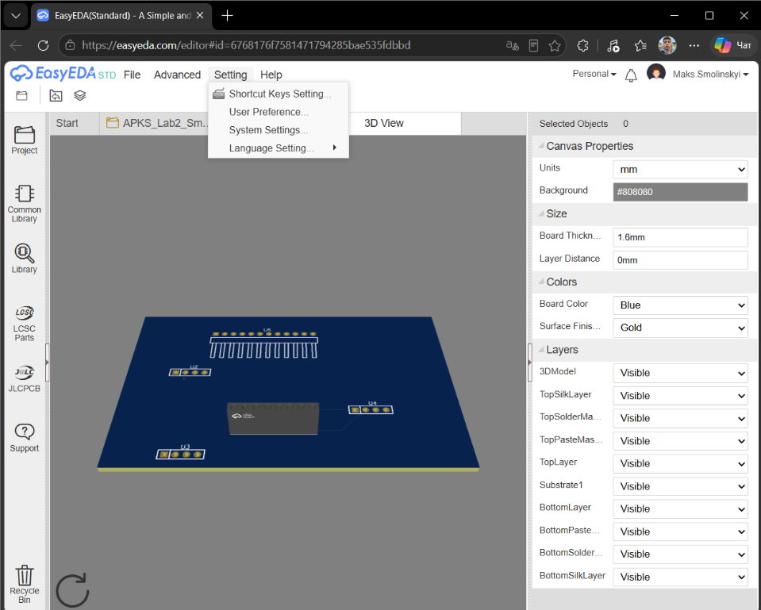
Рисунок 6 – 3D-модель готової друкованої плати

5. Висновки
У ході виконання лабораторної роботи було успішно засвоєно повний цикл розробки електронного пристрою в середовищі САПР EasyEDA:
- написано Python-скрипт, який згенерував унікальний ідентифікатор GUID (f7212920-00d8-d282-7008-580808ddcdd8) на основі ПІП студента;
- розраховано та сформовано геометричні розміри 5 модулів (U1–U5) та логіку електричних з’єднань;
- побудовано принципову електричну схему та спроєктовано двошарову друковану плату розміром 85.6 × 53.98 мм;
- успішно проведено трасування та верифікацію DRC без жодної помилки.

